ip：计算机与计算机之间通信
tcp/udp：应用程序与应用程序之间通信-传输层
http：封装好的数据-应用层
四者之间的关系：
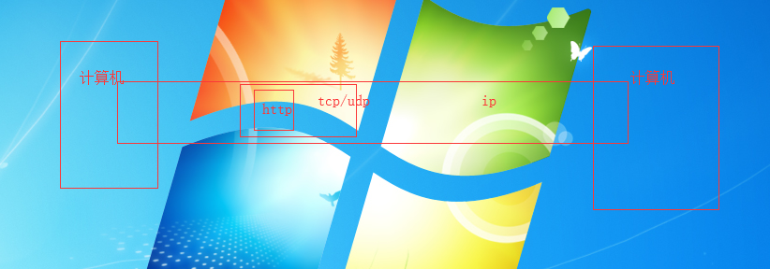
Ip比作高速公路,tcp/udp比作货车,http就是货物

